|  |  |
| --- | --- |
| **署徽** | **法務部行政執行署花蓮分署新聞稿**  發稿日期：114年1月3日  發稿機關：法務部行政執行署花蓮分署  聯 絡 人：行政執行官邱俊諭  連絡電話：03-834-8516 |

**跟著知名天團「一路向東」**

**花蓮分署聯合拍賣會 蛇年第1槍開跑**

花蓮分署，預定於**114年1月7日(星期二)** 舉行蛇年首場「123全國聯合拍賣會」，照例推出多樣超值好康商品，價格實惠，包君滿意。知名天團將於本月到花蓮舉辦「一路向東」公益演唱會，誠摯邀請民眾，來花蓮觀光參加演唱會的同時，也順道來買法拍，撿物美價廉商品！

為貫徹行政院「五打七安」政策，守護民眾道路安全與森林治安，花蓮分署持續加強執行違反道路交通管理處罰條例罰鍰及囑託變價案件。本次拍賣會，推出5台車輛，拍賣時間均為當日上午10時，其中4台，包含：BMW油電混合車（2010年，4,395CC）、Toyota Camry（2007年，3,456CC）、Toyota Corolla Altis（2014年，1,798CC）、SUZUKI經典款「吉星」吉普車（1994年，1,590CC），拍賣地點，均在花蓮縣處理妨害交通車輛移置保管場（花蓮市民權八街27號）；另1台Benz豪華轎車，拍賣地點則是在臺東縣妨害交通車輛保管場（臺東市新站路349號）。詳細車況以現況為準，有興趣的民眾，歡迎到場賞車。

花蓮分署民國114年（2025年）「123全國聯合拍賣日」（每個月第「1」個禮拜「2」下午「3」點）將分別於**1月7日、2月4日、3月4日、4月1日、5月6日、6月3日、7月1日、8月5日、9月2日、10月7日、11月4日、12月2日（均為星期二）**登場，歡迎民眾作伙來買法拍。更多拍賣商品及詳細拍賣資訊請上花蓮分署官方網站（https://www.hly.moj.gov.tw/）或行政執行署拍賣公告查詢系統（<https://gov.tw/3eF>）查詢。

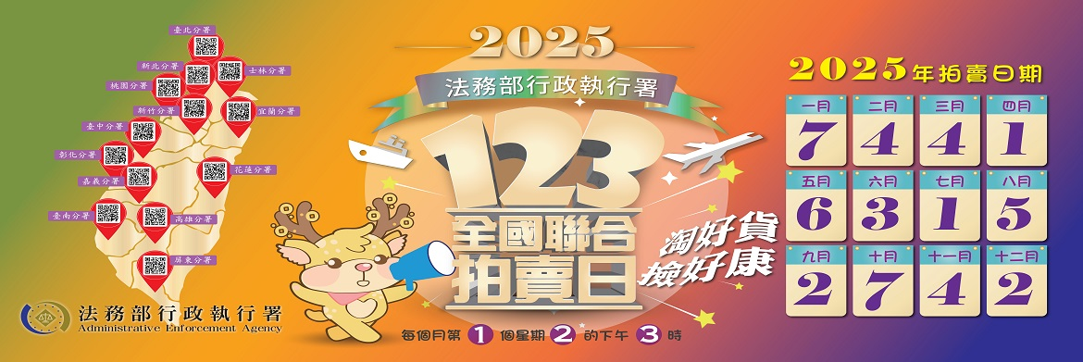

（114年123全國聯合拍賣日時間）

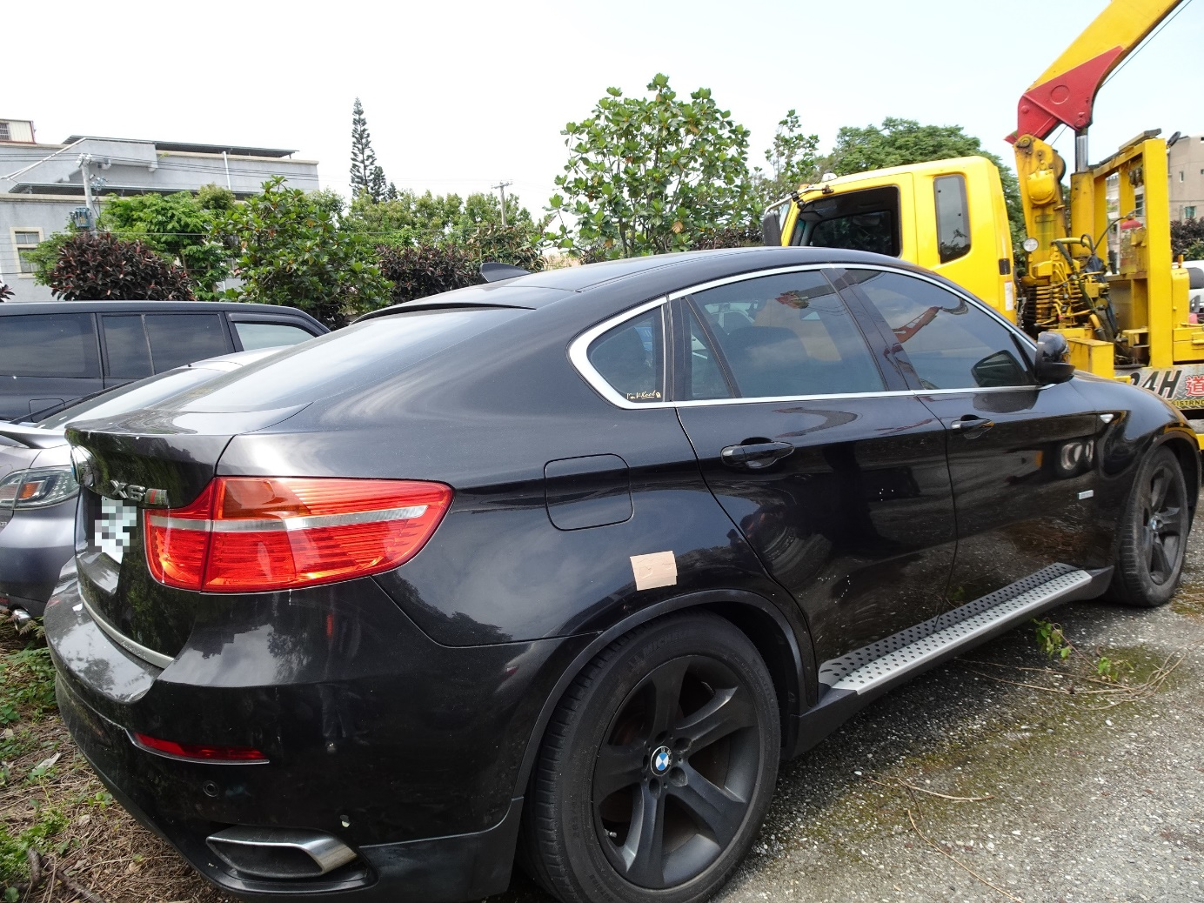（豪華BMW名車）

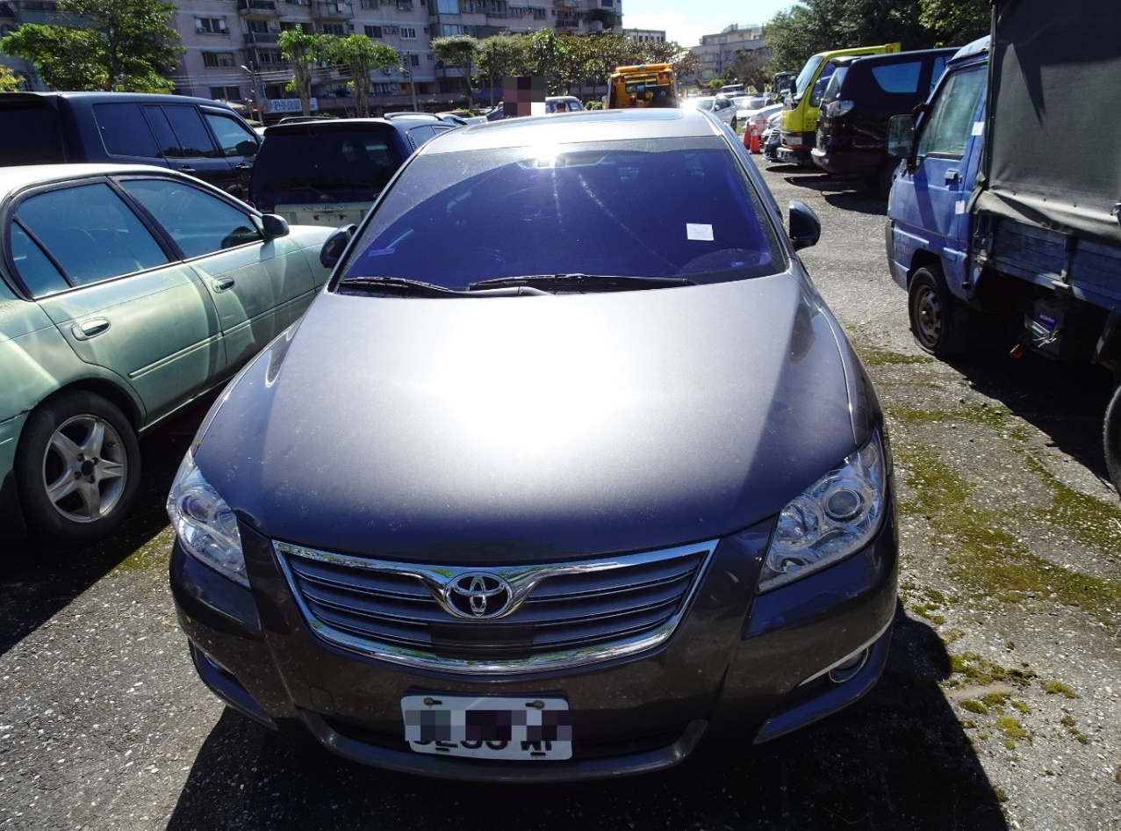

（國民車Toyota Camry）

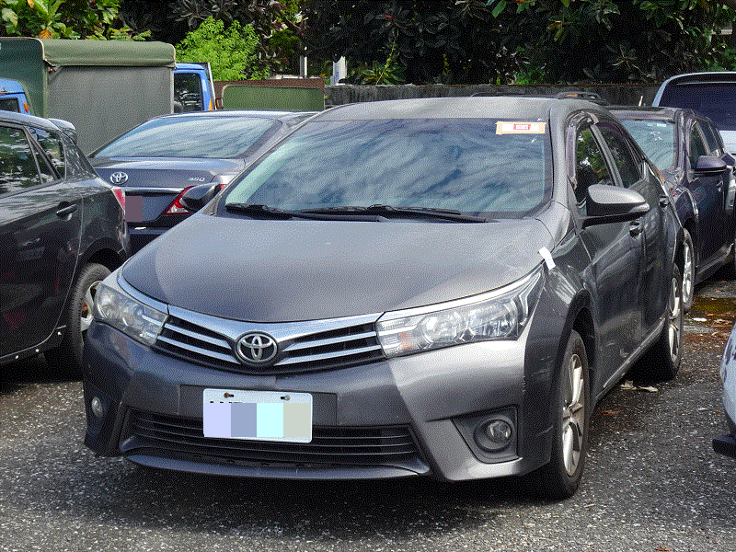

（國民車Toyota Corolla Altis）

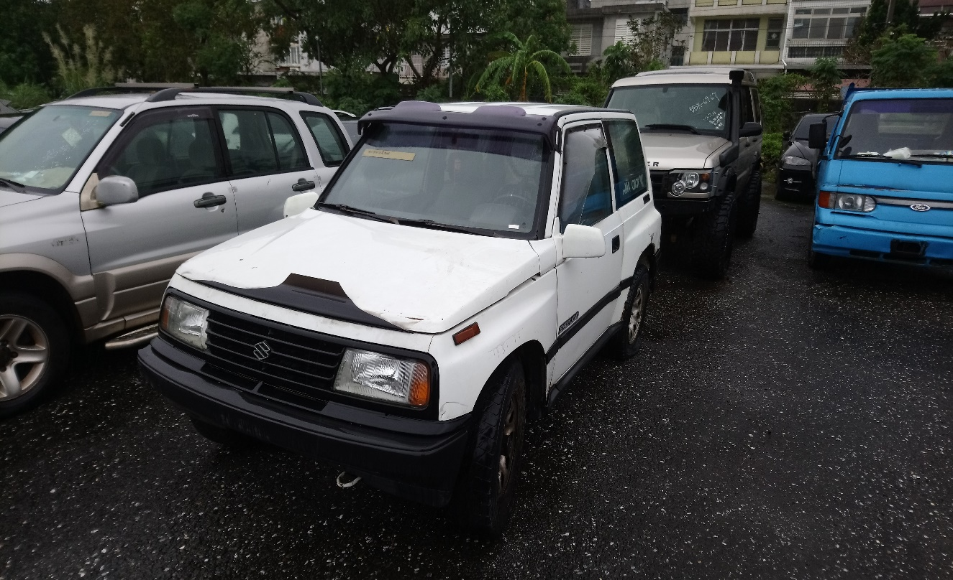

（經典款SUZUKI吉普車）

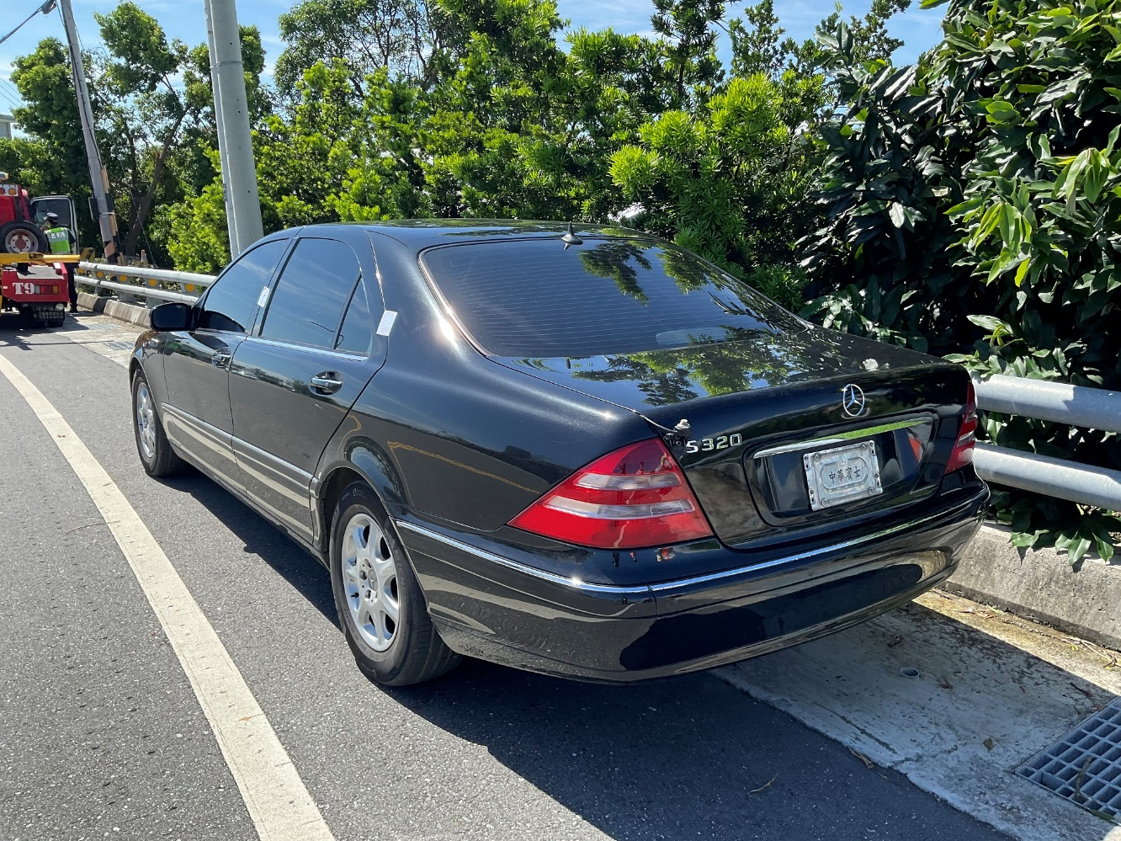

（Benz賓士轎車）